    - Dott. Paolo Andrich
Avanzamento della ricerca dottorato in Nuove Tecnologie Informazione & Territorio e Ambiente primo anno relazione 1° semestre 2009
Tema
KMZERO & PAS2050, Produzione,mercato e informazione territoriale

Periodo
gennaio - 18 maggio 2009
Infortunio 18 maggio - 31 agosto 2009

Attività svolta
Ho seguito la formazione per 120 ore secondo il seguente calendario in comune più una giornata di aggiornamento sulle fattorie didattiche del veneto.

Orario progressivo | Data | Orario |  | Tipo lezione |  | Area disciplinare | Docente | Sede lezione
 | Data | dalle | alle | Teoria | Pratica | Area disciplinare | Docente | Sede lezione
4 | 16/01/09 | 9 | 13 | x |  | Data base: inquadramento generale ed esercitazione su modello concettuale/logico/access | Dott. G. Borga | Sede UniSky Tolentini- Venezia
8 | 16/01/09 | 14 | 18 |  | x | Data base: inquadramento generale ed esercitazione su modello concettuale/logico/access | Dott. G. Borga | Sede UniSky Tolentini- Venezia
12 | 22/01/09 | 9 | 13 | x |  | Telerilevamento: Panoramica sensori. Classificazione Immagini da satellite | Dott. G. Bilotta  Dott. S. Dalla Costa | Sede UniSky Tolentini- Venezia
16 | 22/01/09 | 14 | 18 | x |  | Telerilevamento: Panoramica sensori. Classificazione Immagini da satellite | Dott. G. Bilotta  Dott. S. Dalla Costa | Sede UniSky Tolentini- Venezia
20 | 29/01/09 | 14 | 18 |  | x | Strumenti GIS: introduzione ad Arcgis 9.2 | Dott. S. Dalla Costa | Sede UniSky Tolentini- Venezia
24 | 30/01/09 | 9 | 13 |  | x | Strumenti GIS: introduzione ad Arcgis 9.2 | Dott. S. Dalla Costa | Sede UniSky Tolentini- Venezia
28 | 30/01/09 | 15.30 | 19.30 | x |  | Seminario Smart Town – Smart Planet | Dott. Renzi - IBM | Sede UniSky Tolentini- Venezia
32 | 04/02/09 | 9 | 13 | x |  | Introduzione SAS system | Dott. R. Camporese | Sede UniSky Tolentini- Venezia
36 | 04/02/09 | 14 | 18 |  | x | Introduzione SAS system | Dott. R. Camporese | Sede UniSky Tolentini- Venezia
40 | 05/02/09 | 9 | 13 | x |  | Introduzione al Web service | Dott. M.Giunti | Sede UniSky Tolentini- Venezia
44 | 05/02/09 | 14 | 18 | x |  | Introduzione al Web service | Dott. M.Giunti | Sede UniSky Tolentini- Venezia
48 | 06/02/09 | 9 | 13 | x |  | Strumenti e tecnologie Web Gis | Dott. C.Schifani | Sede UniSky Tolentini- Venezia
52 | 06/02/09 | 14 | 18 | x |  | Strumenti e tecnologie Web Gis | Dott. C.Schifani | Sede UniSky Tolentini- Venezia
56 | 12/02/09 | 9 | 13 | x |  | Pianificazione Forestale: Kyoto, Paesaggio, produzione, conservazione | Dott. D. Savio | Sede UniSky Tolentini- Venezia
60 | 12/02/09 | 14 | 18 | x |  | Pianificazione Forestale: Kyoto, Paesaggio, produzione, conservazione | Dott. D. Savio | Sede UniSky Tolentini- Venezia
64 | 13/02/09 | 9 | 13 | x |  | Conservazione della natura e biodiversità: storia e attualità. Italia ed Europa | Dott. S. Corazza | Sede UniSky Tolentini- Venezia
68 | 13/02/09 | 14 | 18 | x |  | Conservazione della natura e biodiversità: storia e attualità. Italia ed Europa | Dott. S. Corazza | Sede UniSky Tolentini- Venezia
72 | 19/02/09 | 9 | 13 | x |  | Diritto del territorio e dell’ambiente (istituzioni compiti, quadro giuridico) Diritto dell’informazione: il regime giuridico del diritto di accesso all’informazione ambientale | Dott. A. Sau | Sede UniSky Tolentini- Venezia
76 | 19/02/09 | 14 | 18 | x |  | Diritto del territorio e dell’ambiente (istituzioni compiti, quadro giuridico) Diritto dell’informazione | Dott. A. Sau | Sede UniSky Tolentini- Venezia
80 | 20/02/09 | 9 | 13 |  | x | Tecniche di telerilevamento per la Precision Farming | Dott. T. De Filippis | Sede UniSky Tolentini- Venezia
84 | 20/02/09 | 14 | 18 | x |  | Tecniche di telerilevamento per la Precision Farming | Dott. T. De Filippis | Sede UniSky Tolentini- Venezia
88 | 23/02/09 | 09.30 | 13.30 | x |  | Identità e reti  KMZERO | Matelda Reho, Stefano Masini, Enzo Rullani, Stefano Landi, Tiziana De Filippis, Luigi Di Prinzio, Franco Manzato, Giorgio Piazza | Aula Magna  Tolentini- Venezia
92 | 26/02/09 | 09 | 13 | x |  | La costruzione dei Quadri conoscitivi della Legge Regionale Urbanistica 11/04 | Dott. B.Seraglio | Sede UniSky Tolentini- Venezia
96 | 26/02/09 | 14 | 18 | x |  | La costruzione dei Quadri conoscitivi della Legge Regionale Urbanistica 11/04 | Dott. B.Seraglio | Sede UniSky Tolentini- Venezia
98 | 27/02/09 | 10 | 12 | x |  | Mitigazione del rischio di Piena | Dott. Antonio Rusconi  Dott. Goffredo La Loggia | Sala Consiglio  Cà Tron- Venezia
102 | 03/03/09 | 14 | 18 | x |  | La decrescita. Favorita o ostacolatadallo sviluppo delle ICT | Prof. Mauro Bonaiuti | Cà Badoer  Aula A
106 | 11/03/09 | 9 | 13 | x |  | Contributo delle Nuove Tecnologie per l’analisi e la gestione del Rischio idrogeologico | Dott. N.Iandelli  Dott. C. Benedetti | Sede UniSky Tolentini- Venezia
110 | 11/03/09 | 14 | 18 | x |  | Contributo delle Nuove Tecnologie per l’analisi e la gestione del Rischio idrogeologico | Dott. N.Iandelli  Dott. C. Benedetti | Sede UniSky Tolentini- Venezia
112 | 12/03/09 | 15 | 17 | x |  | Amministrazione 2.0 | Dott. Michele Vianello  Vicesindaco di Venezia | Aula A5  Cà Ton- Venezia
116 | 13/03/09 | 09 | 13 | x |  | Coastal management | Dott. M. Assouline | Sede UniSky Tolentini- Venezia
120 | 13/03/09 | 14 | 18 | x |  | Coastal management | Dott. M. Assouline | Sede UniSky Tolentini- Venezia
124 | 09/02/09 | 9 | 13 | x |  | qualità e certificazione delle fattorie didattiche | Dott. E. Schiavon | Fattoria didattica “ai Laghetti” Meolo VE
128 | 09/02/09 | 14 | 18 | x |  | Check list CSQA | Dott. E. Schiavon | Fattoria didattica “ai Laghetti” Meolo VE

A differenza dei miei colleghi del primo anno, il tema di ricerca è definito all’inizio nel bando FSE di ammissione alla scuola di dottorato di ricerca.
Quindi è in quest’ottica che ho cercato di seguire il percorso di riallineamento comune approfondendo le tematiche specifiche al KMZERO. Di seguito vi è uno schema che evidenzia il percorso di approfondimento.

Schema Web Gis Agricolo Veneto

Filiera Corta Agricola

Azienda agricola
Farmer Market
Distributore automatico
Mense Pubbliche
Ristorante MenuKM0
Supermercato reparto ortofrutticolo locale

E-commerce
Tracciabilità prodotto
Agricoltura di precisione
Controllo
News
Servizi smartphone

Agricoltura Veneta

371 prodotti tradizionali
21 prodotti DOP e IGP
23 prodotti DOC, DOCG, IGT
19 strade del vino
22 consorzi

191.085 aziende agricole
1.204.278 ettari occupati 852.744 ettari SAU

Dati ISTAT 2008
Nuove
Tecnologie
Territorio
Ambiente
Informazione
Benefici x
Consumatore
=
meno trasporto
meno imballaggio
meno passaggi
meno costi

più cultura/identità
più salute
più sicurezza
più risparmio
più qualità
Web Gis
KMZERO
KMZERO
Legge 7 del 25 luglio 2008
Riduzione C02

Kyoto
16 febbraio 2005
Agricoltura 30 %
Totale emissioni CO2
Nuove
Tecnologie
Informazione
Territorio
Ambiente
Riduzione
CO2

Regioni italiane che attuano una politica di riduzione delle emissioni di anidride carbonica attraverso la promozione e il sostentamento del consumo dei prodotti agricoli di origine regionale
Veneto Legge n. 7 del 25 luglio 2008
Calabria Legge del 11 agosto 2008
Sicilia proposta di legge 26 febbraio 2009
Molise proposta di legge 14 luglio 2009 per orientare e sostenere i
prodotti agricoli di qualità
Informazione
Con il prof. Luigi Di Prinzio e Sandra Chiarato, direttrice dell’ufficio stampa della Coldiretti veneta ho partecipato al organizzazione del seminario

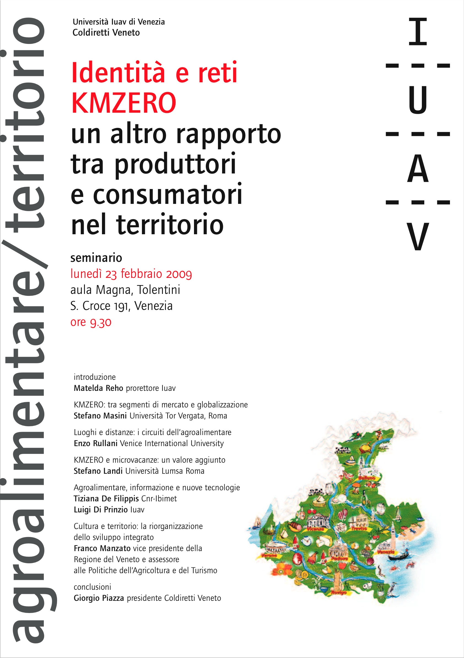.

Questo seminario è stato utilissimo per i contributi apportati alla discussione dai partecipanti. In modo particolare le riflessione del prof. Rullani sulla necessità di riannodare i legami con il territorio riscoprendo nella salute la nuova qualità della vita e nelle affermazioni del prof. Masini in cui il KMZERO in agricoltura si riallaccia alla vocazione del territorio, ma per entrambi è la qualità del prodotto agricolo, associato al territorio inteso come produttore di valori il vero baricentro del KMZERO.
Queste citazioni riportate brevemente, sono congeniali all’introduzione dei fondamenti del dottorato in NT&ITA per la costruzione di quadri di conoscenza.
Nuove
Tecnologie
Informazione
Territorio
Ambiente

Nuove tecnologie

Con Coldiretti veneto il referente scientifico di categoria che si è impegnato nel seguire il progetto di ricerca è il dott. Augusto Pivanti con il quale ho tentato diverse volte d’incontrarmi ma per impegni suoi dell’ultimo minuto non siamo mai riusciti a trovarci, quindi il contatto con Coldiretti avviene sempre attraverso il direttore dell’ufficio stampa Sandra Chiarato. Alla dott. Chiarato ho proposto di utilizzare il social network  costituendo un gruppo legato al Kmzero per cercare di testare direttamente l’interesse degli utenti, il gruppo poi è confluito in
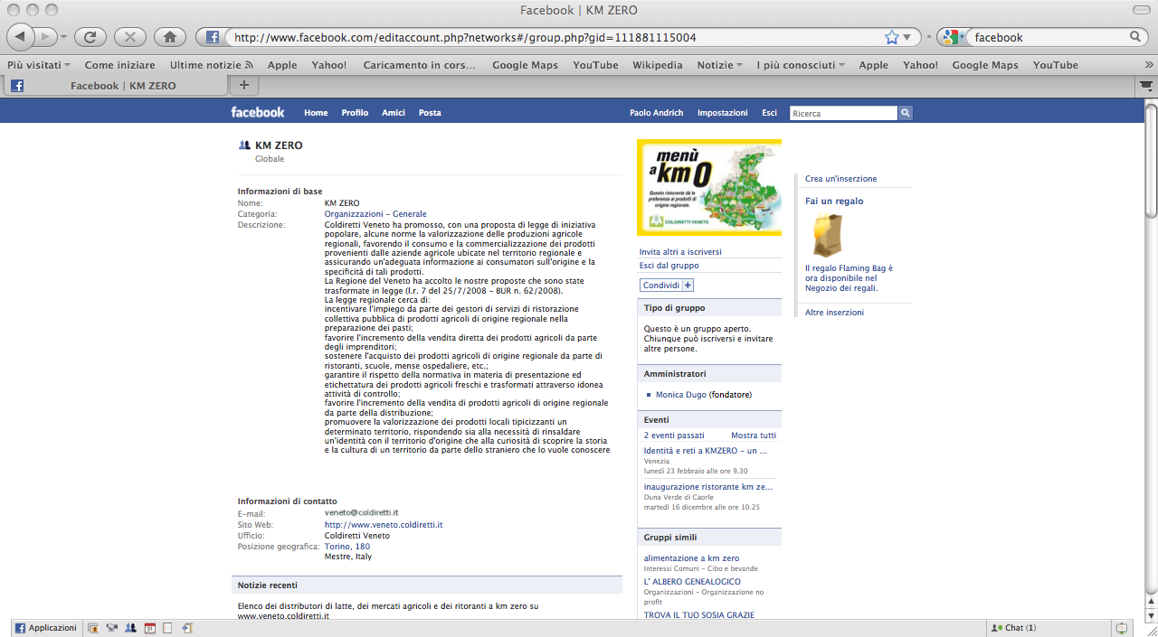

Un secondo step ci ha visto ragionare direttamente sull’opportunità di utilizzare le nuove tecnologie per la tracciabilità dei prodotti agricoli. Grazie a nuovi tipi di etichettatura proposti dal mercato con i quali sono stati fatti vari test.

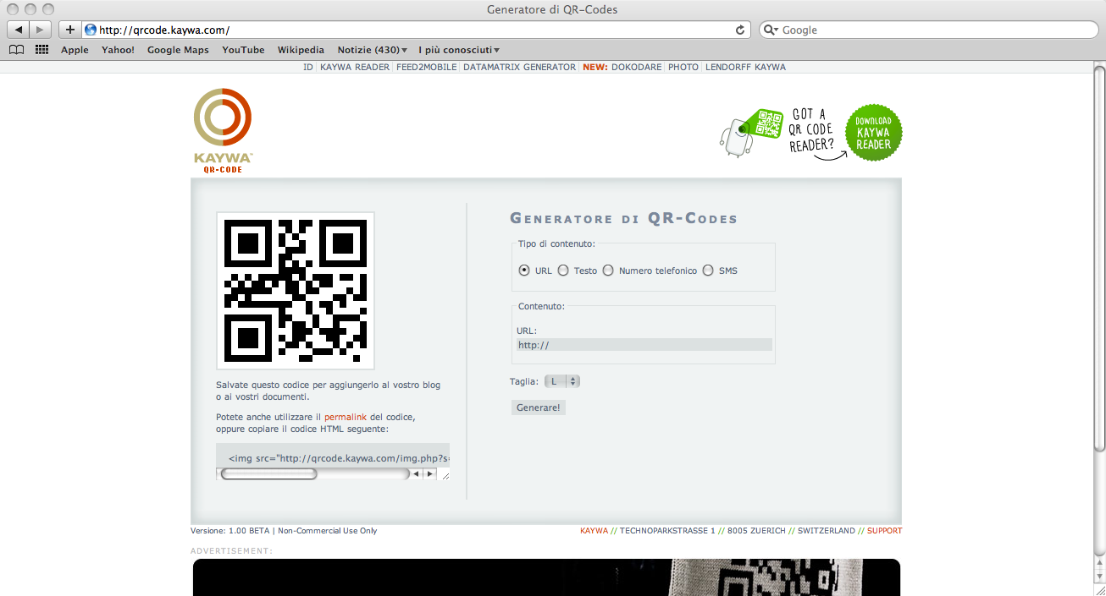

Etichettatura del prodotto come momento informativo sul quale intervenire per produrre quelle sinergie tra informazione territorio e ambiente utilizzando il codice a barre QRcode che ha il vantaggio di contenere 4 tipi d'informazione e può essere letto dai nuovi tipi di cellulari in commercio http://qrcode.kaywa.com/
4 diverse opzioni
- indirizzo URL,
- un testo,
- un sms
- un telefono

L’idea nata dalla collaborazione con Sandra Chiarato di Coldiretti Veneto era quella di poter testare questa nuova tecnologia per i vini veneti da presentare al Vinitaly del 2-6 aprile 2009 in modo che il visitatore potesse con il suo cellulare leggere le informazioni del QRcode posto sulla bottiglia oppure utilizzare un lettore di QRcode ed allestire una postazione di cassa come al supermercato con una lavagna luminosa che al momento della scansione del QRcode rimandasse alle indicazioni del indirizzo URL contenute nell’etichetta, così da iniziare a progettare le caratteristiche del sistema informativo territoriale su di una decina di prodotti. Purtroppo le risorse tecniche a disposizione e i tempi brevissimi (10 giorni) per partecipare all’evento non mi hanno permesso di concludere la progettazione i successivi infortuni del 18 e 22 di maggio con la rottura di cellulare e pc hanno rallentato ulteriormente il progetto. Nel frattempo è uscito un nuovo sistema di etichettatura, il Bokode sviluppato da Media Lab (centro di ricerca del Massachusetts Institute of Technology) illustrato nel video

http://www.youtube.com/watch?v=wG7vXI1I1wg

che riduce a 3 mm la dimensione dell’etichetta aumentandone la capacità di memoria, unico neo, il costo momentaneamente elevato.

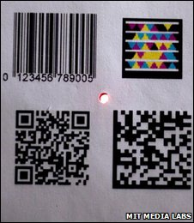

Territorio
Ambiente

I prodotti alimentari veneti si dividono in

- agroalimentare tradizionale n°371
(prodotti provenienti da tutte le realtà provinciali e appartenenti alle
principali tipologie)

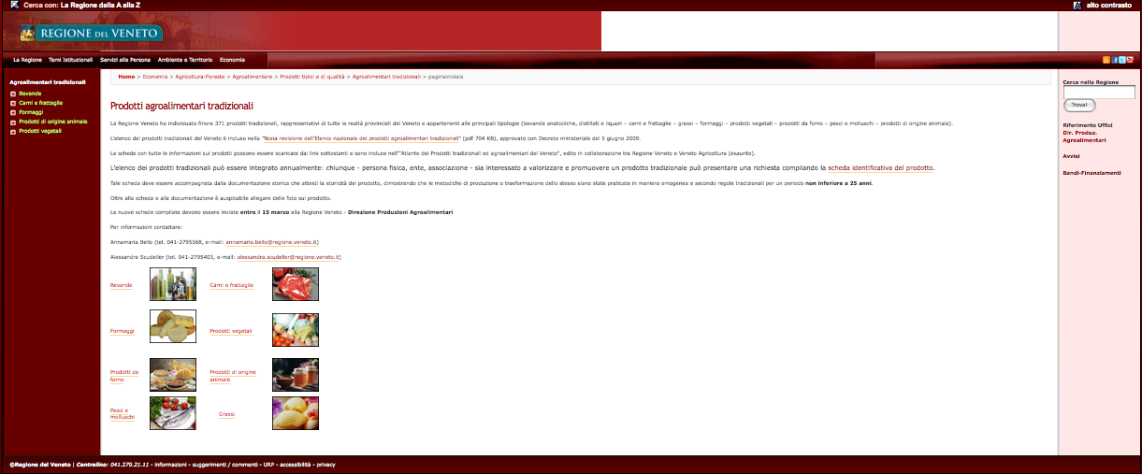

http://www.regione.veneto.it/Economia/Agricoltura+e+Foreste/Agroalimentare/Prodotti+tipici+e+di+qualita/Agroalimentari+tradizionali/

- prodotti DOP e IGP n°21

http://www.regione.veneto.it/Economia/Agricoltura+e+Foreste/Agroalimentare/Prodotti+tipici+e+di+qualita/DOP+e+IGP/

- Prodotti DOC DOCG e IGT n° 23

http://www.regione.veneto.it/Economia/Agricoltura+e+Foreste/Agroalimentare/Prodotti+tipici+e+di+qualita/DOC+DOCG+e+IGT/

E’ utile per definire una zona test su cui operare avere un indicatore anche della quantità produttiva per tipologia di prodotto rapportato al n° di aziende. La dott.ssa Rina Camporese collega di dottorato mi ha passato delle nuove statistiche che cercherò di utilizzare nella ricerca.

ISTAT
I prodotti agroalimentari di qualità DOP, IGP e STG

Statistiche in breve
Periodo di riferimento: 31 dicembre 2008
Diffuso il: 11 settembre 2009

L'Istat rende disponibili i principali risultati della rilevazione sui prodotti agroalimentari di qualità DOP (Denominazione di origine protetta), IGP (Indicazione geografica protetta) e STG (Specialità tradizionale garantita) con riferimento al 31 dicembre 2008.

La rilevazione riguarda tutti gli operatori, distinti in produttori (aziende agricole) e trasformatori (imprese di trasformazione), autorizzati alla produzione e/o alla trasformazione delle derrate agricole in prodotti agroalimentari di qualità riconosciuti dall'Unione Europea.

La rilevazione è censuaria e viene svolta in collaborazione con il Ministero delle politiche agricole, alimentari e forestali (MiPAAF) presso gli archivi amministrativi degli Organismi di controllo di ciascun prodotto.

http://agri.istat.it/

Microvacanza

Sempre secondo il filone ricerca delle buone pratiche per la riduzione della CO2 e per rinsaldare i legami con il territorio ho approfondito il tema delle microvacanze con il KM 0.
A seguito del seminario organizzato dalla scuola di dottorato Amministrare 2.0 in cui è stato invitato come relatore il Vicesindaco dott. Michele Vianello ho incontrato la dott.ssa Cristiana Csermely dirigente del settore marketing e turismo sostenibile del comune di Venezia per valutare come il nuovo sistema informatico
http://www.veniceconnected.com/ti

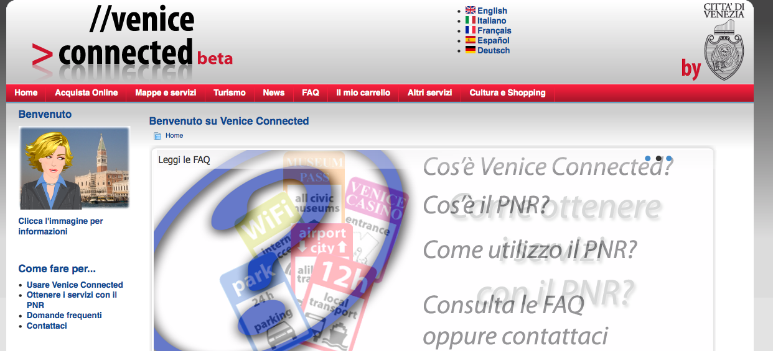

interagisce con il turista e se è ipotizzabile un utilizzo in funzione delle tematiche afferente al KMzero e alle Microvacanze.

Risultati

I risultati conseguiti hanno individuato la necessità di avere a disposizione le ultime tecnologie innovative sia hardware che software presenti sul mercato per una elaborazione applicata del test che verranno utilizzati per la produzione del sistema informativo territoriale da progettare nel periodo successivo.
La fase di ricerca sarà indirizzata nel approfondimento del quadro di conoscenze condivise sull’argomento e lo sviluppo di un’applicazione test su una area della regione veneto che possa mettere in pratica le relazioni afferenti alle singole tematiche specifiche del dottorato

Nuove
Tecnologie
Territorio
Ambiente
Informazione

Sede di svolgimento dell’attività

Sede Unisky Tolenti, colloqui in regione veneto Via Torino Mestre, colloqui Coldiretti Via Torino Mestre, colloqui ufficio turismo sostenibile Cà Farsetti Venezia, elaborazioni e ricerche su internet presso abitazione a Torcello e Cà Tron a Venezia, seminari vedere calendario con le sedi, giornata aggiornamento fattorie didattiche presso la fattoria didattica “Ai Laghetti” - Meolo (VE)

